prénom : …………………………………………. Date : …………………………………………………

|  |  |
| --- | --- |
| Analyse | **Les différents types de phrases.**  - La phrase impérative - |

**1) La phrase impérative exprime un o………, un s……………, une i………………. ou un c…………. .**

**1. Elle est introduite par un «**……………………………**» conjugué au ………………… …………………………………. et au …………………….. .**

⇨ le verbe ne comporte pas de ……………………………… et il n’est conjugué qu’à trois personnes : la 2ème p.sg, la 1ère p.pl et la 2ème p.pl. .

***exemples:***…………………………………………………… - ……………………………………………………… - …………………………………………………………… *.*

*(1ère pers.sg.) (1ère pers.pl.) (2ème pers.pl.)*

**2. Les terminaisons du verbe sont :**

⇨ en général : - …… ou -…… ; -………… ; -…………….

⇨**- e** pour les verbes du 1er groupe (-er) ainsi que pour les verbes «………………………….. » , « ………………………………….. » ,

«  ……………………………… » , « …………………………………….. » et «  …………………………………… ».

***exemples :***……………………………….. ……………………………………….

⇨ **-s** pour tous les autres verbes sauf «………………………….. » et «………………………….. »

***exemples :***……………………………….. ………………………………………. ***sauf*** ……………………………….. ………………………………………

⇨ **AVOIR** : *aie, ayons , ayez*  ⇨ ETRE : *sois , soyons , soyez*

**2) Exercices.**

**1. Observe ces documents. Trouve leur origine.**

Tournez le bouton dans le sens des aiguilles d’une montre jusqu’à ce que le déclic se fasse entendre.

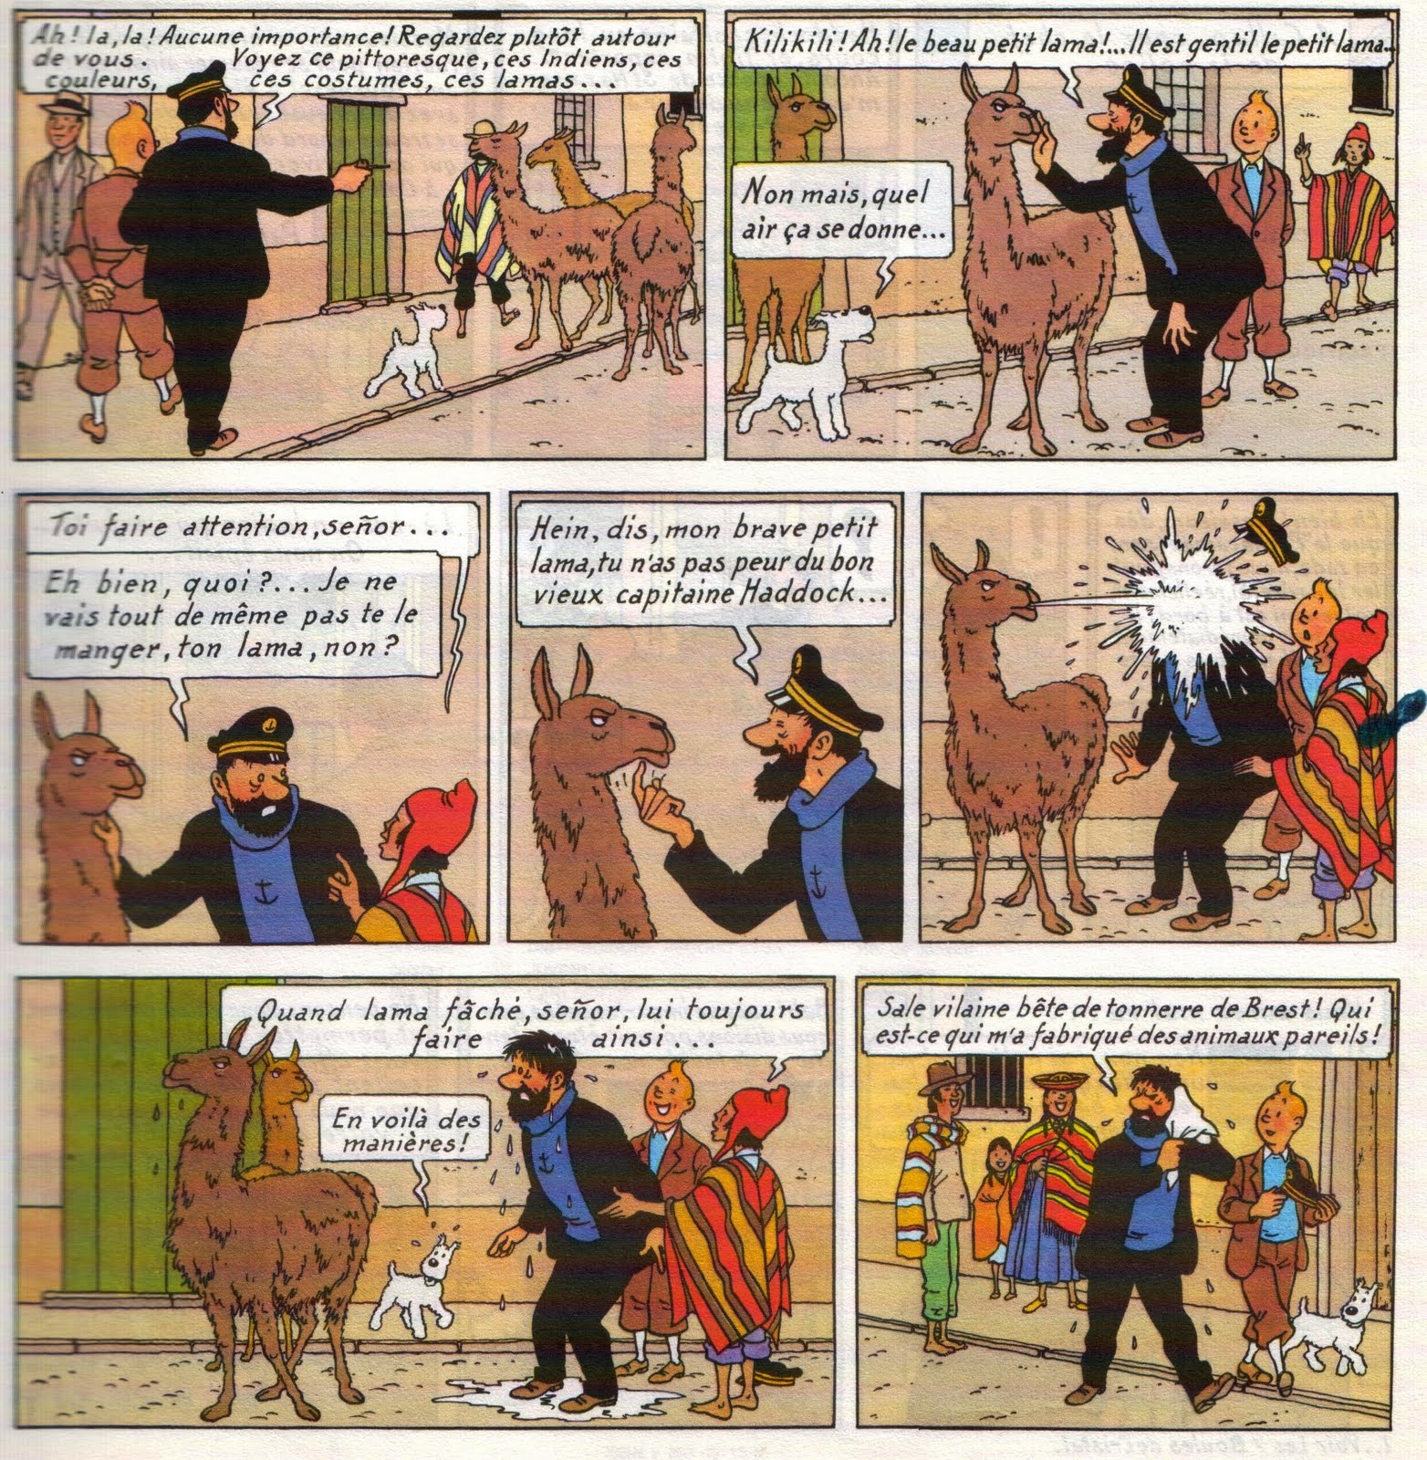

Respectez les pelouses.

Utilisez les poubelles.

Recevez, Monsieur le Directeur, l’assurance de mon entier dévouement.

HERGE, *Le temple du Soleil ,* Casterman.

 **BALANCE : (23/09 au 22/10)**

Travail : faites preuve d’esprit pratique.

Amour : levez tous les doutes de votre esprit :

vous êtes aimé(e).

Santé : faites du sport. Equilibrez votre alimentation.

1. ………………………………………………………………………

2. ………………………………………………………………………

3. ………………………………………………………………………

4. ………………………………………………………………………

5. ………………………………………………………………………

**2. Dans les phrases, souligne les verbes qui sont au présent de l’impératif.**

Le jeune homme veut aider la jeune femme à traverser le ruisseau.

- N’essayez pas de défaire ce nœud : il est trop serré.

- Je porte le déjeuner à mon père : il faut pourtant que je traverse.

- Ce sera bien facile, si vous le permettez. (Il saute sur la rive, puis parle avec une autorité souriante.)

Levez-vous ! (Elle obéit sans mot dire, stupéfaite.) Prenez votre panier ! (Il l’enlève sans effort, en riant et l’emporte vers l’autre rive.) D’après *La fille du Puisatier*, Marcel Pagnol.

**3. Ecris ces conseils au présent de l’impératif.**

**Pour faire un bon film.**

- Tu choisis d’abord une bonne et belle histoire. --> ……………………………………………………………………………………………………………. .

- Tu en fais une adaptation cinématographique. --> ……………………………………………………………………………………………………………. .

- Tu prends un bon dialoguiste. --> ……………………………………………………………………………………………………………. .

- Tu confies les rôles à des acteurs chevronnés. --> ……………………………………………………………………………………………………………. .

- Tu trouves un producteur qui veuille le financer. --> ………………………………………………………………………………………………………… .

- Tu recrutes de bons assistants. --> ………………………………………………………………………………………………………… .

**4. Crée des phrases impératives à partir des propositions suivantes.**

- Défense de rire. --> ………………………………………………………………………………………………………………………………………………………. .

-Veux-tu bien mettre ce vêtement ? --> …………………….…………………………………………………………………………………………………………. .

-On ne mange pas la bouche pleine. --> ……………………..…………………………………………………………………………………………………………. .

-Tu travailleras seul ce soir. --> ………………………………………………………………………………………………………………………………………………. .

- Et si tu venais chez moi dimanche ? --> ……………………………..……………………………………………………………………………………………… .

- Il faut que tu prennes tout ton temps. --> ………………………………………………………………………………………………………………………… .

- Pourriez-vous attendre un instant ? --> ………………………………………………………………………………………………………………………………. .

- Tu ne te tairais pas, non ? --> ………………………………………….……………………………………………………………………………………………………. .

- Vous feriez bien de partir ! --> …………………………………………..…………………………………………………………………………………………………. .

- Tu dois attendre devant l’école. --> …………………………….………………………………………………………………………………………………………. .

C:\Users\Yannick LEFEVRE\AppData\Local\Microsoft\Windows\Temporary Internet Files\Content.IE5\XJ9G85L1\MC900346317[1].wmf